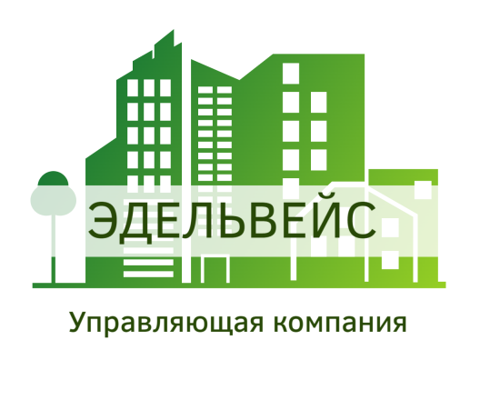
ОБЩЕСТВО С ОГРАНИЧЕННОЙ ОТВЕТСТВЕННОСТЬЮ «ЭДЕЛЬВЕЙС»
141281, Московская область, г.Ивантеевка, ул.Школьная, д.25, кв.68
ОГРН 1195081092128, ИНН 5038151488
uk-edls@mail.ru
_______________________________________________________________________________
Тарифы (цены) на коммунальные услуги, которые применяются ООО «Эдельвейс» для расчета размера платежей для потребителей на 2026г в МКД: г. Щелково, мкр. Богородский, д.3
№ п/п | Наименование услуг | Тариф с 01.01.2026г | Тариф с 01.10.2026г | Нормативный документ
1. | Водоснабжение  ООО "Щелковский водоканал" | 45,92 руб/м³ | 45,90 руб/м³ | Распоряжения Комитета по ценам и тарифам Московской области от 19.12.2025г № 376-Р
2. | Водоотведение  ООО "Щелковский водоканал" | 51,47 руб/м³ | 56,62 руб/м³ | Распоряжения Комитета по ценам и тарифам Московской области от 19.12.2025г № 376-Р
3. | ООО «ТеплоВодоСнабжение»  Тепловая энергия | 2922,08 руб/Гкал | 3216,89 руб/Гкал | Распоряжение Комитета по ценам и тарифам Московской области от 30.01.2025г № 09-Р
4. | Электроэнергия  одноставочный тариф  двуставочный тариф  (день с 7-00 до 23-00; ночь с 23-00 до 7-00):  день –  ночь - | . | .

На основании Постановления Администрации городского округа Щёлково № 458 от 03.02.2025г установлены и введены в действие размеры платы за жилое помещение:
С 01.02.2025г -Жилые дома со всеми удобствами, с 2 лифтами в подъезде, с мусоропроводами:
1. Содержание жилого помещения- 39,70 руб/кв.м.;
2. Индивидуальный тепловой пункт (ИТП)-2,10 руб.кв.м.
ИТОГО: 41,80 руб/кв.м.

Генеральный директор Гудь М.С.

